Отчет по лабораторной работе №7
  - Анализ файловой системы Linux. Команды для работы с файлами и каталогами
Мещерякова София Андреевна
Содержание

1. Цель работы
Ознакомление с файловой системой Linux, её структурой, именами и содержанием каталогов. Приобретение практических навыков по применению команд для работы с файлами и каталогами, по управлению процессами (и работами), по проверке исполь- зования диска и обслуживанию файловой системы

2. Задание
- Выполните все примеры, приведённые в первой части описания лабораторной работы.
- Выполните следующие действия, зафиксировав в отчёте по лабораторной работе используемые при этом команды и результаты их выполнения:
2.1. Скопируйте файл /usr/include/sys/io.h в домашний каталог и назовите его equipment. Если файла io.h нет, то используйте любой другой файл в каталоге /usr/include/sys/ вместо него.
2.2. В домашнем каталоге создайте директорию ~/ski.plases.
2.3. Переместите файл equipment в каталог ~/ski.plases.
2.4. Переименуйте файл ~/ski.plases/equipment в ~/ski.plases/equiplist.
2.5. Создайте в домашнем каталоге файл abc1 и скопируйте его в каталог ~/ski.plases, назовите его equiplist2.
2.6. Создайте каталог с именем equipment в каталоге ~/ski.plases.
2.7. Переместите файлы ~/ski.plases/equiplist и equiplist2 в каталог ~/ski.plases/equipment.
2.8. Создайте и переместите каталог ~/newdir в каталог ~/ski.plases и назовите его plans.
- Определите опции команды chmod, необходимые для того, чтобы присвоить перечис- ленным ниже файлам выделенные права доступа, считая, что в начале таких прав нет:
3.1. drwxr–r– … australia
3.2. drwx–x–x … play
3.3. -r-xr–r– … my_os
3.4. -rw-rw-r– … feathers
При необходимости создайте нужные файлы.
- Проделайте приведённые ниже упражнения, записывая в отчёт по лабораторной работе используемые при этом команды:
4.1. Просмотрите содержимое файла /etc/password.
4.2. Скопируйте файл ~/feathers в файл ~/file.old.
4.3. Переместите файл ~/file.old в каталог ~/play.
4.4. Скопируйте каталог ~/play в каталог ~/fun.
4.5. Переместите каталог ~/fun в каталог ~/play и назовите его games.
4.6. Лишите владельца файла ~/feathers права на чтение.
4.7. Что произойдёт, если вы попытаетесь просмотреть файл ~/feathers командой cat?
4.8. Что произойдёт, если вы попытаетесь скопировать файл ~/feathers?
4.9. Дайте владельцу файла ~/feathers право на чтение.
4.10. Лишите владельца каталога ~/play права на выполнение.
4.11. Перейдите в каталог ~/play. Что произошло?
4.12. Дайте владельцу каталога ~/play право на выполнение.
- Прочитайте man по командам mount, fsck, mkfs, kill и кратко их охарактеризуйте, приведя примеры.

3. Выполнение лабораторной работы
Задание 1. Выполним примеры из теоритической части лабораторной работы
Копирование файлов (рис. 1)
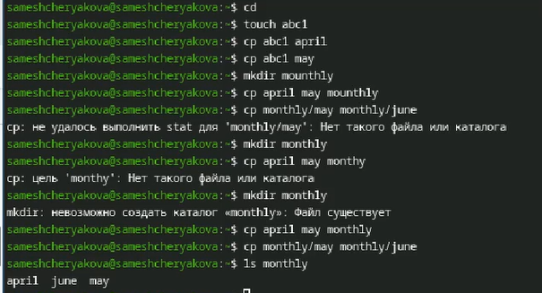
Рисунок 1: Команда cp
Перемещение файлов (рис. 2, Рисунок 3)
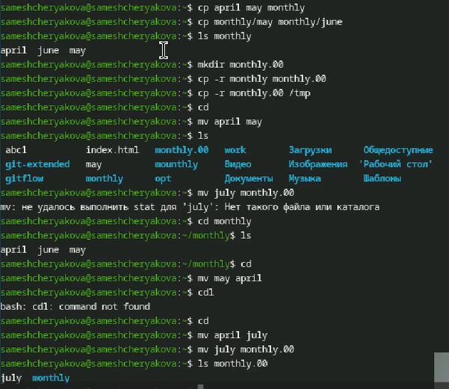
Рисунок 2: Команда mv

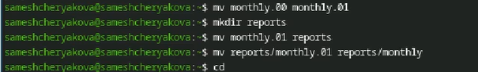
Рисунок 3: Команда mv
Права доступа (рис. 4)
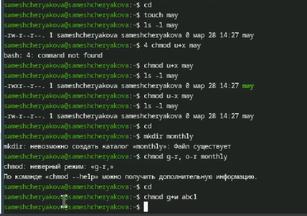
Рисунок 4: Команда chmod
Задание 2. Копирование и перемещение файлов (рис. 5)
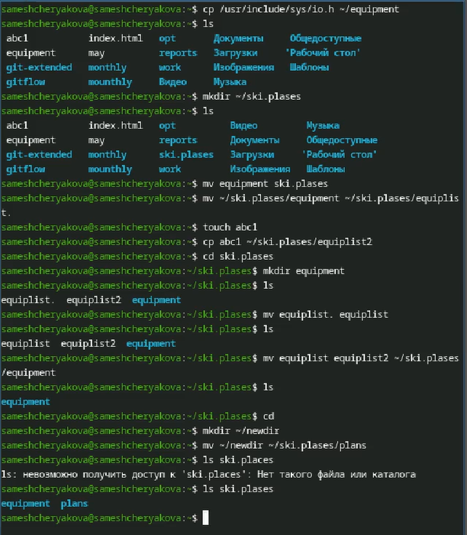
Рисунок 5: Выполнение задания с помощью команд cp и mv
Задание 3. Изменение прав доступа (рис. 6)
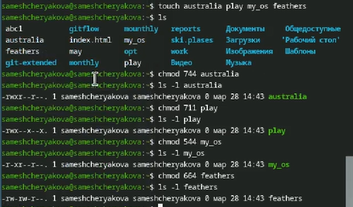
Рисунок 6: Выполнение задания: изменение прав доступа с помощью команды chmod
Задание 4. Выполнение задания (рис. 7, Рисунок 8, Рисунок 9)
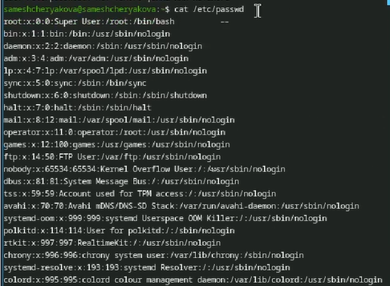
Рисунок 7: Выполнение задания 4

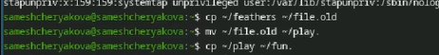
Рисунок 8: Выполнение задания 4


Рисунок 9: Выполнение задания 4
Задание 5. С помощью man посмотрим описание команд (рис. 10)
mount - для монтирования файловых систем
fsck - проверка файловой системы
mkfs - создание файловой системы Linux
kill - убить процесс
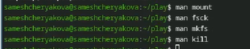
Рисунок 10: Выполнение задания 5

4. Контрольные вопросы
- btrfs - Корневая файловая система, относительно новая, в ней добавили много возможностей. Однако пока не является стандартом, так как всё ещё может быть нестабильной
ext4 - Файловая система Linux, самая распространённая
- Файловая система Linux имеет иерархическую структуру, начиная с корневой директории (/).
Характеристика каждой директории первого уровня:
/bin: В этой директории содержатся исполняемые файлы (бинарники), которые необходимы для базового функционирования системы в однопользовательском режиме.
/boot: В этой директории хранятся файлы, необходимые для загрузки операционной системы. Это включает в себя ядро Linux (vmlinuz), файлы инициализации загрузчика и другие необходимые компоненты.
/dev: Здесь содержатся файлы, представляющие устройства в системе.
/etc: Эта директория содержит конфигурационные файлы для различных программ и служб, устанавливаемые в системе.
/home: Здесь располагаются домашние каталоги пользователей. Каждый пользователь имеет свою собственную поддиректорию в этой директории для хранения своих файлов и настроек.
/lib: В этой директории хранятся разделяемые библиотеки, которые используются программами во время выполнения.
/media: Эта директория предназначена для временного монтирования съемных носителей, таких как USB-флешки, CD-ROMы и другие.
/mnt: Здесь монтируются временные файловые системы. Обычно используется для временного монтирования файловых систем извне основной файловой системы, например, сетевых ресурсов.
/opt: В этой директории устанавливаются дополнительные программы, не входящие в стандартную поставку дистрибутива.
/proc: Эта директория представляет виртуальную файловую систему, содержащую информацию о запущенных процессах, настройках ядра и другие системные параметры.
- mount
- Отсутствие синхронизации, аварийное завершение работы. Исправляется с помощью утилит для проверки дисков
- mkfs
- cat - выводит всё
tail - выводит последние 10 строк
head - выводит первые 10 строк
- Копирование, копирование с новым именем, копирование каталогов
- Перемещение, перемещение с новым именем, перемещение каталогов
- Право читать, записывать и запускать файл. Меняются с помощью chmod

5. Выводы
В результате выполнения лобораторной работы были получены навыки работы с файлами и каталогами, а также было получено понимание работы с правами доступа

Список литературы

